**Задание для УП ПМ 02.**

**Для выполнения заданий создайте глобальный репозиторий tasks-strings**

**Так же создайте папку на ПК с аналогичным именем. Все задачи необходимо выполнять в данной папке, после его запушить (залить) всё её содержимое в созданную репозиторию.**

**Задача 5.1**

Изучите программный код задач 5.1.

Для задачи 5.1 внесите в словарь данные ещё об одном устройстве.

Создайте новый файл task_5_1a, который должен содержать такую-же структуру, как и данная задача, только информация в словаре должна храниться, например, о характеристиках ПК.

Пример: “pc1”:{ “os”:”Windows 10”,

“Processor”:”ADM Phenom II”,

“ram”:”8 Gb”

и т.д. }

рРешение

computers = {

"pc1": {

"os": "Windows 10",

"processor": "ADM Phenom II",

"ram": "8 gb",

"motherboard": "MSI87343",

"HDD": "1Tb",

},

"pc2": {

"os": "Windows 10",

"processor": "ADM Phenom I",

"ram": "4 gb",

"motherboard": "MSI845656",

"HDD": "512Gb",

},

"pc3": {

"os": "Windows 7",

"processor": "ADM Phenom II",

"ram": "4 gb",

"motherboard": "ASUS-4565",

"HDD": "1Tb",

}

}

device = input("Введите имя устройства: ")

parameter = input("Введите имя параметра: ")

print(computers[device][parameter])

**Задача 5.2**

Изучите программный код задачи 5.2. Приведите минимум три примера разных входных данных.

Пример.1

Введите адрес сети 10.1.1.0/24

Network:

10 1 1 0

00001010 00000001 00000001 00000000

Mask:

/24

255 255 255 0

11111111 11111111 11111111 00000000

Пример.2

Введите адрес сети 192.168.10.2/24

Network:

192 168 10 2

11000000 10101000 00001010 00000010

Mask:

/24

255 255 255 0

11111111 11111111 11111111 00000000

**Задача 5.3**

Изучите программный код задачи 5.3. На основе данной задачи создайте новый файл 5.3a.

Внесите следующие изменения: в зависимости от того какой тип и номер интерфейса ввел пользователь необходимо выводить информацию в следующем виде:

*Fa0/1 Sector-1 connected trunk a-full a-100 10/100BaseTX  
Fa0/2 Sector-2 connected trunk a-full a-100 10/100BaseTX  
Fa0/3 Sector-3 connected trunk a-full a-100 10/100BaseTX  
Fa0/4 notconnect 1 auto auto 10/100BaseTX  
Fa0/5 port connected 100 a-full a-100 10/100BaseTX  
Fa0/6 connected trunk full 100 10/100BaseTX  
Fa0/7 disabled 100 auto auto 10/100BaseTX*

Т.е. нужно переписать строчку: print(**f"interface** {interface}**"**)

П.с. можно создать словарь с типами представленных интерфейсов и их описанием.

Пример.1

Введите тип и номер интерфейса: Fa0/1

Введите режим работы интерфейса (access/trunk): trunk

Введите номер влан(ов): 1

Sector-1 connected trunk a-full a-100 10/100BaseTX

switchport trunk encapsulation dot1q

switchport mode trunk

switchport trunk allowed vlan 1

**Задача 5.4**

На основе таблицы (см. ниже) маршрутизаторов напишите скрипт, который бы хранил представленную информацию. При вводе названия модели необходимо выводить её характеристики.

Возьмите за основу: model = {“TE100-S5”: {“product Title”:”S-Port 10/100Mbps Fast Ethernet Switch”,

“10/100Mbps”:”5x”, и т.д.}}

Попробуйте доработать данную задачу что бы можно было вывести данные о всех устройствах у которых MAC = 1k или у кого параметр 10/100Mbps = 5x.

Пример.1

{'product Title': '5-Port 10/100Mbps Fast Ethernet Switch', '10/100Mbps': '5x', 'Foreading Capacity': '1Gbps', 'MAC adress entries': '1K', , 'Enclozure Material': 'Plactic'}

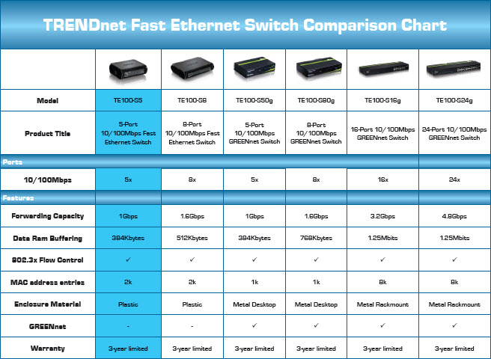

Рис. 1. Таблица моделей маршрутизаторов

**Задача 5.5**

На основе предыдущей задачи вынесите данные об устройствах во внешний файл json. Напишите программу, которая работает с этим файлом.

**Функционал:**

* Открывает
* Выводит данные
* Выводит данные по параметрам
* Сохраняет изменения

Руководство по работе с json из python:

<https://pyneng.readthedocs.io/ru/latest/book/17_serialization/json.html>

{'TE-100-S8': {'10/100Mbps': '8x',

'Enclozure Material': 'Plactic',

'Foreading Capacity': '1.6Gbps',

'MAC adress entries': '2K',

'product Title': '9-Port 10/100Mbps Fast Ethernet Switch'},

'TE100-S5': {'10/100Mbps': '5x',

'Enclozure Material': 'Plactic',

'Foreading Capacity': '1Gbps',

'MAC adress entries': '1K',

'product Title': '5-Port 10/100Mbps Fast Ethernet Switch'}}

-------------------------------------------

{'product Title': '5-Port 10/100Mbps Fast Ethernet Switch', '10/100Mbps': '5x', 'Foreading Capacity': '1Gbps', 'MAC adress entries': '1K', 'Enclozure Material': 'Plactic'}